Trabajo 2. Sociología
Construir obras, transformar territorios.
Preguntas para la reflexión
1. ¿Qué obra de su municipio ha cambiado la vida de una comunidad? ¿Qué beneficios produjo y qué problemas generó?
Una obra que puede cambiar considerablemente la vida de una comunidad es el mejoramiento o pavimentación de una vía rural. Esta obra puede facilitar el transporte de personas y productos, disminuir los tiempos de viaje y mejorar el acceso a servicios como educación y salud. Sin embargo, también puede generar problemas si no se tienen en cuenta las condiciones de la comunidad, por ejemplo, afectando el acceso a algunas viviendas o fincas, aumentando el riesgo de accidentes o alterando el manejo de las aguas lluvias.

2. ¿Quiénes participaron en la decisión?
En una obra de este tipo pueden participar la alcaldía o entidad pública encargada del proyecto, los ingenieros y demás profesionales técnicos, los contratistas y, principalmente, la comunidad que utiliza y habita el territorio. También pueden intervenir propietarios de predios, juntas de acción comunal y otras instituciones relacionadas con el proyecto.

3. ¿Qué conocimientos locales debieron tenerse en cuenta?
Debieron tenerse en cuenta los conocimientos de los habitantes sobre el territorio. Por ejemplo, saber cuáles son los lugares donde se acumula el agua, dónde se presentan inundaciones, cuáles son los caminos utilizados por la comunidad, los puntos donde ocurren accidentes y las necesidades de acceso a las viviendas y fincas. Estos conocimientos pueden complementar los estudios técnicos y ayudar a prevenir problemas.

4. ¿Cómo puede una obra disminuir o aumentar la desigualdad territorial?
Una obra puede disminuir la desigualdad cuando permite que una comunidad tenga mejor acceso al transporte, educación, salud, agua potable y oportunidades de trabajo. Pero también puede aumentarla si los beneficios se concentran en unas pocas personas, si se desplazan familias o si los impactos negativos recaen principalmente sobre los sectores con menos posibilidades de defenderse.

5. ¿Qué responsabilidad tiene el ingeniero cuando una solución técnicamente viable puede afectar a un grupo social?
El ingeniero tiene la responsabilidad de analizar no solamente si una obra puede construirse, sino también sus consecuencias sociales y ambientales. Debe escuchar a la comunidad, comparar diferentes alternativas, identificar riesgos y garantizar que la solución sea segura y responsable. La participación de la comunidad no reemplaza el conocimiento técnico del ingeniero, pero sí aporta información importante del territorio.

- Mapa mental
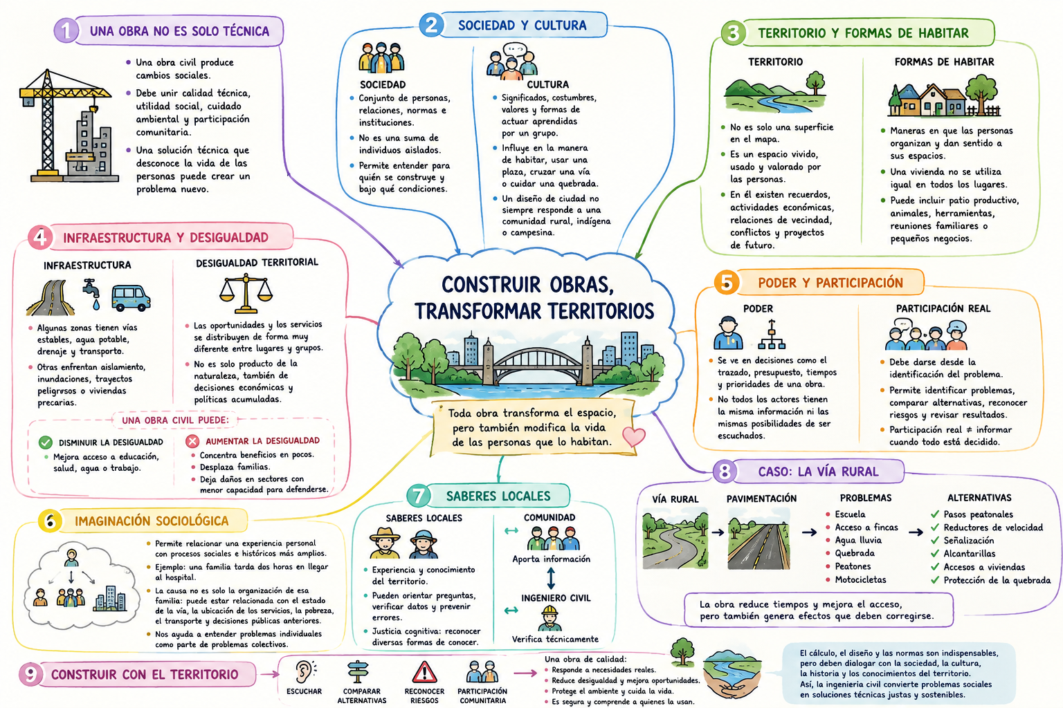

- Aplicación a un caso de ingeniería civil
Canal de drenaje de aguas lluvias ubicado en una comunidad rural. Su función principal es recoger y conducir el agua lluvia para evitar inundaciones y daños en las viviendas y vías.
- ¿Qué necesidad atiende?
Atiende la necesidad de evacuar adecuadamente las aguas lluvias, evitando que estas se acumulen en las calles, viviendas y terrenos cercanos. También ayuda a disminuir el riesgo de inundaciones y deterioro de las vías.

- ¿Quiénes la usan?
La utilizan principalmente los habitantes de la comunidad, peatones, motociclistas y conductores que transitan por la zona. También beneficia a las familias cuyas viviendas se encuentran cerca del sistema de drenaje.

- ¿Qué actores participaron?
Entre los actores que pueden participar se encuentran:
La alcaldía municipal.
Ingenieros y profesionales encargados del proyecto.
Trabajadores de construcción.
Habitantes de la comunidad.
Junta de Acción Comunal.
Entidades encargadas del manejo y protección ambiental.
La lectura señala que las instituciones pueden tomar decisiones, financiar, vigilar o recibir los efectos de una obra.

- ¿Qué beneficios produce?
Reduce el riesgo de inundaciones.
Protege las viviendas y las vías.
Facilita el tránsito de las personas.
Disminuye daños ocasionados por el agua.
Mejora las condiciones de seguridad de la comunidad.
Permite conducir las aguas hacia un lugar adecuado.

- ¿Qué riesgos o afectaciones genera?
Si el drenaje está mal diseñado o no recibe mantenimiento, puede presentar obstrucciones por tierra, piedras, hojas y residuos, disminuyendo su capacidad hidráulica.
También puede generar afectaciones ambientales si el agua se descarga directamente sobre una quebrada sin medidas adecuadas de protección. La lectura muestra precisamente que una obra debe considerar los efectos sobre el agua y el ambiente.

- ¿Qué desigualdad revela o puede reducir?
Puede reducir la desigualdad territorial, porque las comunidades que tienen sistemas adecuados de drenaje cuentan con mayor protección frente a inundaciones y mejores condiciones para vivir y movilizarse.
La lectura explica que algunas zonas tienen mejores servicios de agua, drenaje y transporte, mientras otras enfrentan inundaciones y condiciones más precarias.
- ¿Qué saber local debería escucharse?
Se debería escuchar a los habitantes de la comunidad, especialmente a quienes llevan varios años viviendo allí, porque pueden identificar:
Lugares donde se acumula el agua.
Sitios que se inundan con frecuencia.
Dirección habitual de las corrientes.
Problemas que aparecen durante las temporadas de lluvia.
Cambios que ha tenido el terreno.
Estos conocimientos no reemplazan los estudios técnicos, pero pueden ayudar a orientar preguntas, verificar información y prevenir errores.

- ¿Qué mejora propondría?
Propondría realizar mantenimiento periódico del canal, retirar sedimentos y residuos, revisar que tenga una pendiente adecuada y verificar los puntos de descarga. También sería importante escuchar a los habitantes antes de realizar modificaciones, para identificar los lugares donde se presentan mayores problemas durante las lluvias.

- Criterio técnico
Verificar la capacidad hidráulica, pendiente, sección del canal y puntos de descarga, de acuerdo con las condiciones del lugar.

- Criterio social
Considerar las necesidades y experiencias de los habitantes que utilizan y viven cerca del sistema.

- Criterio ambiental
Evitar que las aguas generen erosión, contaminación o afectaciones sobre quebradas y otros cuerpos de agua.

- Conclusión
Una obra de drenaje no debe analizarse únicamente desde el punto de vista técnico.
Es necesario conocer las necesidades de las personas que viven en el territorio.
Los habitantes pueden aportar conocimientos importantes sobre las lluvias y las inundaciones.
El diseño debe buscar seguridad para la comunidad y protección del ambiente.
Como futuros ingenieros, debemos construir soluciones que respondan a las necesidades reales del territorio.

- Cuartilla.
La lectura establece que una obra civil nunca es solamente técnica, porque cualquier construcción transforma el espacio y también puede modificar la vida de las personas que lo habitan. Esta es la idea que más me llamó la atención, ya que como estudiante de Ingeniería Civil es fácil pensar que una obra depende principalmente de cálculos, materiales, planos y normas. Sin embargo, la lectura muestra que también es necesario conocer las necesidades de las personas, sus costumbres, los problemas del territorio y los posibles impactos sociales y ambientales.
En la vida práctica, esta enseñanza puede aplicarse, por ejemplo, en la construcción o mantenimiento de un sistema de drenaje de aguas lluvias en una comunidad. Desde el punto de vista técnico, el ingeniero debe analizar la pendiente, las dimensiones del canal, el caudal y los materiales necesarios para que el sistema funcione correctamente. Sin embargo, también debe escuchar a los habitantes, porque ellos conocen situaciones que pueden no aparecer en un plano o estudio inicial. Pueden saber dónde se acumula el agua, qué lugares se inundan con mayor frecuencia o cuáles son los recorridos que utilizan las personas.
La lectura también permite comprender que una obra puede beneficiar a una comunidad, pero al mismo tiempo generar problemas si no se tienen en cuenta todos sus efectos. Por ejemplo, una vía puede facilitar el transporte y reducir los tiempos de desplazamiento, pero también puede afectar viviendas, dividir terrenos o modificar el recorrido del agua. Por eso, el ingeniero debe analizar quiénes se benefician, quiénes pueden resultar afectados y qué alternativas existen. La participación de la comunidad es importante porque permite complementar el conocimiento técnico con los saberes construidos a partir de la experiencia del territorio.
Como futura ingeniera civil, considero que esta lectura me enseña que mi responsabilidad no será solamente diseñar y construir obras seguras, sino también comprender para quiénes estoy construyendo y qué consecuencias puede tener cada decisión. Mi compromiso profesional será escuchar antes de diseñar, valorar los conocimientos de la comunidad, explicar las decisiones técnicas de manera clara y tener siempre en cuenta los aspectos sociales y ambientales. De esta manera, podré contribuir a que las obras no solo sean técnicamente correctas, sino también útiles, seguras y beneficiosas para el territorio y las personas que lo habitan. La lectura concluye precisamente que una obra de calidad debe responder a necesidades reales, reducir desigualdades y ser comprendida por quienes la utilizan.

Glosario
1. Sociedad: conjunto de personas, relaciones, normas e instituciones que organizan la vida colectiva.
2. Sociología: disciplina que estudia las relaciones sociales y las estructuras que orientan la vida de las personas.
3. Cultura: conjunto de significados, costumbres, valores y formas de actuar que aprende y comparte un grupo.
4. Institución: regla u organización que participa en la organización de la vida social, como la familia, la alcaldía, la universidad o una empresa.
5. Territorio: espacio vivido, utilizado y valorado por las personas, donde existen relaciones sociales, actividades, conflictos y proyectos.
6. Formas de habitar: maneras en que las personas organizan, utilizan y dan significado a los espacios donde viven.
7. Infraestructura: conjunto de obras y sistemas físicos que permiten satisfacer necesidades de la población, como vías, acueductos, viviendas, puentes y sistemas de drenaje.
8. Desigualdad territorial: distribución diferente de oportunidades y servicios entre distintos lugares y grupos sociales.
9. Poder: capacidad de influir en decisiones, recursos y resultados.
10. Participación comunitaria: intervención de la comunidad en la identificación de problemas, análisis de alternativas, reconocimiento de riesgos y revisión de resultados.
11. Imaginación sociológica: capacidad de relacionar las experiencias personales con procesos sociales e históricos más amplios.
12. Saberes locales: conocimientos construidos por las comunidades a partir de su experiencia con el territorio.
13. Justicia cognitiva: reconocimiento de que existen diferentes formas válidas de conocer y comprender la realidad.
14. Responsabilidad profesional: deber del ingeniero de tomar decisiones técnicas de manera segura, transparente y responsable, considerando también sus consecuencias sociales y ambientales.
15. Desarrollo sostenible: forma de desarrollo que busca atender las necesidades humanas, reducir riesgos, proteger el ambiente y ampliar las oportunidades de la población.

